ALT-1957/2018. PRESIDENTE MUNICIPAL DE MEXQUITIC DE CARMONA, SAN LUIS POTOSÍ.
PRESENTE.-

ALT-1958/2018. TITULAR DE LA UNIDAD DE TRANSPARENCIA DE AYUNTAMIENTO DE MEXQUITIC DE CARMONA, SAN LUIS POTOSÍ.
PRESENTE.-

Por medio del presente hágase del conocimiento que en 30 treinta de octubre de 2018 dos mil dieciocho, se dictó un proveído dentro de los autos que integran el recurso de revisión RR-189/2018-3, mismo que a la letra dice:

San Luis Potosí, San Luis Potosí, 30 treinta de octubre de 2018 dos mil dieciocho.

Visto el estado que guardan los presentes autos y de una revisión a las constancias que integran el expediente con fundamento en los artículos 8; 10; 27, primer párrafo; 184 y 185 de la Ley de Transparencia y Acceso a la Información Pública del Estado, esta Comisión procede a analizar el presente sumario a efecto de determinar el cumplimiento o incumplimiento a la resolución dictada en el recurso de revisión que se actúa.

En primer término, resulta necesario insertar los efectos dictados en la resolución:

“[…]
En las condiciones expuestas, esta Comisión Estatal de Garantía de Acceso a la Información Pública de conformidad en el artículo 164 de la Ley de transparencia y Acceso a la Información Pública del Estado APLICA EL PRINCIPIO DE AFIRMATIVA FICTA y conmina al ente obligado para que:

• Proporcione la ruta electrónica en la que pueda consultar la información requerida en la solicitud de información y las instituciones precisas para que pueda acceder a ésta y que es “Cuál es el contrato de obra, cual fue el costo total y cuál es la cantidad de dinero que aportaron los padres de familia, de la construcción del techado del prescolar “niños héroes” en el sector Carrillo de la comunidad Corte Primero del Municipio de Mexquitic de Carmona S.L.P.”.
[…]”

Debido a lo anterior, el sujeto obligado por conducto del Titular de la Unidad de Transparencia presentó el oficio UT/198/2017, recibido en la oficialía de partes de este cuerpo colegiado el 17 diecisiete de julio del año en curso, junto un anexo, donde informa sobre el cumplimiento al resolutivo en análisis y señala medularmente lo siguiente:

“[…]
toda vez que fui enterado de la resolución de fecha 08 de junio de 2018 del presente recurso, en la que aplico el PRINCIPIO DE AFIRMATIVA FICTA, y conmino al ayuntamiento de Mexquitic a proporcionar la ruta electrónica en la que el recurrente pudiese consultar la información requerida, es por lo que mediante el correo Eloy_gameno_2015@hotmail.com, mismo que fue autorizado por el peticionario de la información para recibir notificaciones le fue enviada la liga electrónica siguiente: http://www.transparenciamunicipalslp.gob.mx/Transparencia/Municipios//_MEXQUITIC%20DE%20CARMONA/Art%C3%ADculo%2018.%20fracc.%20VI/aTECHADO,KINDER,CARRILLO.pdf
[…].” (SIC)

Ahora bien, para efecto del presente estudio es importante revisar contenido del oficio UT/198/2017 (visible a foja 41 autos), mismos que comprenden:
• Liga electrónica para la consulta del contrato de obra pública para el techado del prescolar “niños héroes” en el sector Carrillo de la comunidad Corte Primero.

Con relación a lo anterior, se advierte que el oficio UT/198/2017 la autoridad acompañó copia de la respuesta en cumplimiento que fue remitida al recurrente, en la cual se le menciona costo total de la construcción del techado del prescolar “niños héroes” información que es posible su consulta en el siguiente enlace electrónico:

http://www.transparenciamunicipalslp.gob.mx/Transparencia/Municipios//_MEXQUITIC%20DE%20CARMONA/Art%C3%ADculo%2018.%20fracc.%20VI/aTECHADO,KINDER,CARRILLO.pdf

http://www.cegaipslp.org.mx

En ese sentido, al ingresar al enlace electrónico proporcionado por el sujeto obligado se abre en el navegador web la siguiente pantalla:

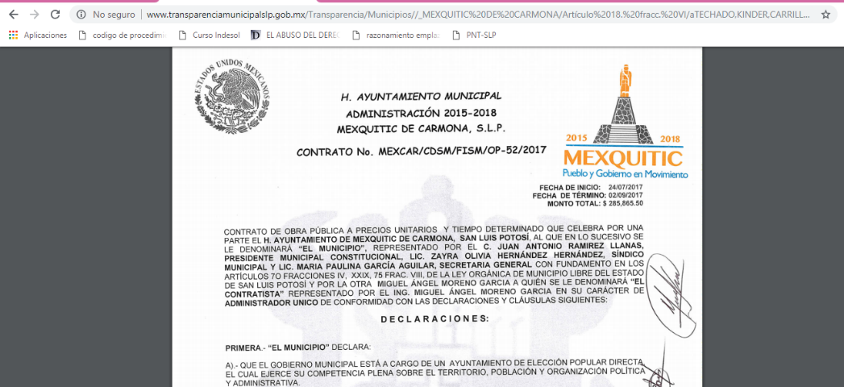

En ella es posible observar el contenido del contrato de obra para el techado del prescolar “niños héroes”, siguiendo los ficheros disponibles, es posible acceder a la información cuyo contenido es el costo total de dicho contrato el cual es de $285,865.50 doscientos ochenta y cinco mil, ochocientos sesenta y cinco (50/100 M.N.), como se puede observar en la siguiente captura de pantalla:

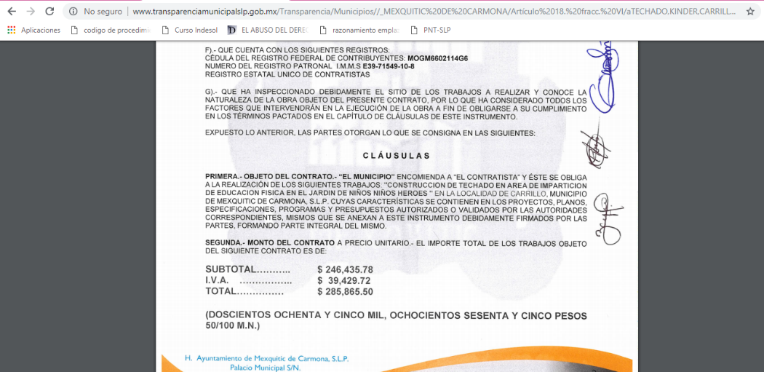

En lo referente a la cantidad de dinero que aportaron los padres de familia para obra para el techado del prescolar “niños héroes”, el sujeto obligado informa que el recurso fue otorgado en su totalidad por el Fondo para la Infraestructura Municipal Social 2017, sin embargo, no acompaña las constancias que acrediten la procedencia del mencionado recurso, por lo que se le conmina para que proporcione al particular copia del documento donde acredite su dicho.

Así las cosas, el sujeto obligado también acompañó la constancia que acredita que dichas respuestas fueron notificadas al recurrente, mismas que consiste en envió vía electrónica al correo señalado por el recurrente para recibir notificaciones constancias que generan la convicción de que la notificación fue efectuada de manera correcta, ya que el recurrente señaló en su escrito de interposición de su recurso de revisión que las notificaciones fueran practicadas por medio de correo electrónico.

Con relación a lo anterior es de precisarse que la Ley de transparencia señala:
“ARTÍCULO 183. Los sujetos obligados, a través de la Unidad de Transparencia, darán estricto cumplimiento a las resoluciones de la CEGAIP y deberán informar a estos sobre su cumplimiento.”

“ARTÍCULO 184. Transcurrido el plazo señalado en el artículo anterior, el sujeto obligado deberá informar a la CEGAIP sobre el cumplimento de la resolución.
La CEGAIP verificará de oficio la calidad de la información y, a más tardar al día siguiente de recibir el informe, dará vista al recurrente para que, dentro de los cinco días siguientes, manifieste lo que a su derecho convenga. Si dentro del plazo señalado el recurrente manifiesta que el cumplimiento no corresponde a lo ordenado por la CEGAIP, deberá expresar las causas específicas por las cuales así lo considera.”

Debido a lo anterior, se tiene por incumplida la resolución de mérito; ya que no se cumple con lo establecido en el resolutivo en análisis.
En este contexto y con fundamento en lo dispuesto por el artículo 185 de la Ley de Transparencia, así como por el lineamiento vigésimo primero de los Lineamientos para la Recepción, Substanciación, Resolución y Cumplimiento de los recursos de revisión que lleva este cuerpo colegiado, se requiere al Presidente Municipal del Ayuntamiento de Mexquitic de Carmona, en su carácter de superior jerárquico del Titular de la Unidad de Transparencia, para que dentro del término de 05 cinco días hábiles contados a partir del día siguiente en que se practique la respectiva notificación, acompañe las constancias necesarias que acrediten el cumplimiento dado a la resolución dictada el 26 veintiséis de junio de 2018 dos mil dieciocho dentro del recurso en que se actúa, tomando en cuenta las consideraciones contenidas en el presente proveído.
Asimismo, se apercibe a los sujetos obligados de que en caso de no cumplir con la resolución de mérito y el presente auto, se procederá en términos de lo establecido en los artículos 190 y 197 fracción XV de la Ley de Transparencia y Acceso a la Información Pública del Estado. Notifíquese por lista y personalmente al sujeto obligado.
Así lo proveyó y firma el Comisionado Ponente de la Comisión Estatal de Garantía de Acceso a la Información Pública Maestro Alejandro Lafuente Torres, quien actúa con la Licenciada Rosa María Motilla García, Secretaria de Pleno que da fe.-.

Lo que transcribo a Usted para su conocimiento y efectos legales consiguientes en vía de notificación del auto inserto.
Atentamente.

Lic. Javier Pérez Limón
Notificador

